Уважаемые родители!
Приглашаем Вас принять участие в проекте «Эколята-дошколята», который направлен на экологическое воспитание детей старшего дошкольного возраста.
Дошкольный возраст – самый ценный этап в развитии экологической культуры человека. В этот период закладываются основы личности, в том числе позитивное отношение к природе, окружающему миру. В этом возрасте ребенок начинает выделять себя из окружающей среды, развивается эмоционально-ценностное отношение к окружающему миру, формируются основы нравственно-экологических позиций личности, которые проявляются во взаимодействиях ребенка с природой, в осознании неразрывности с ней. Благодаря этому возможно формирование у детей экологических знаний, норм и правил взаимодействия с природой, воспитание сопереживания к ней, активность в решении некоторых экологических проблем. Участие в экологических акциях, субботниках, озеленении, работа по природоохранным проектам - уникальная возможность для детей и родителей проявить себя, принести пользу окружающей природе родного края.
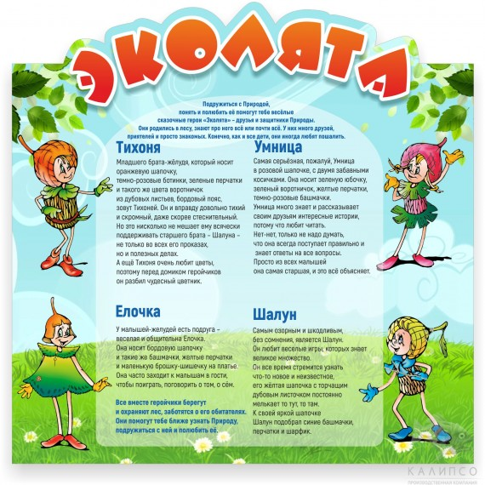
На протяжении всего проекта нам будут помогать сказочные герои: Умница, Шалун, Тихоня и Ёлочка.

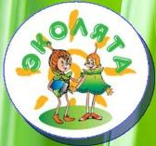
В нашей группе «Солнышко» уже оформлен уголок
Есть эмблема с логотипом «Эколята-дошколята»
Призываем вас к сотрудничеству.

